Домашнее задание по теме 2-8-18 СС
Номер вашего варианта соответствует порядковому номеру по списку
- Переведите числа из двоичной с.с. в восьмеричную с.с., не используя десятичную с.с.
- 1010₂,  - 11111₂,  - 10001₂.  - 111010₂,  - 101100101₂,  - 101101101001₂  - 10010₂,  - 10110011₂,  - 10101111101₂  - 111010₂,  - 101100101₂  - 10101110101₂  - 10101101101₂  - 10110₂,  - 101010₂, | 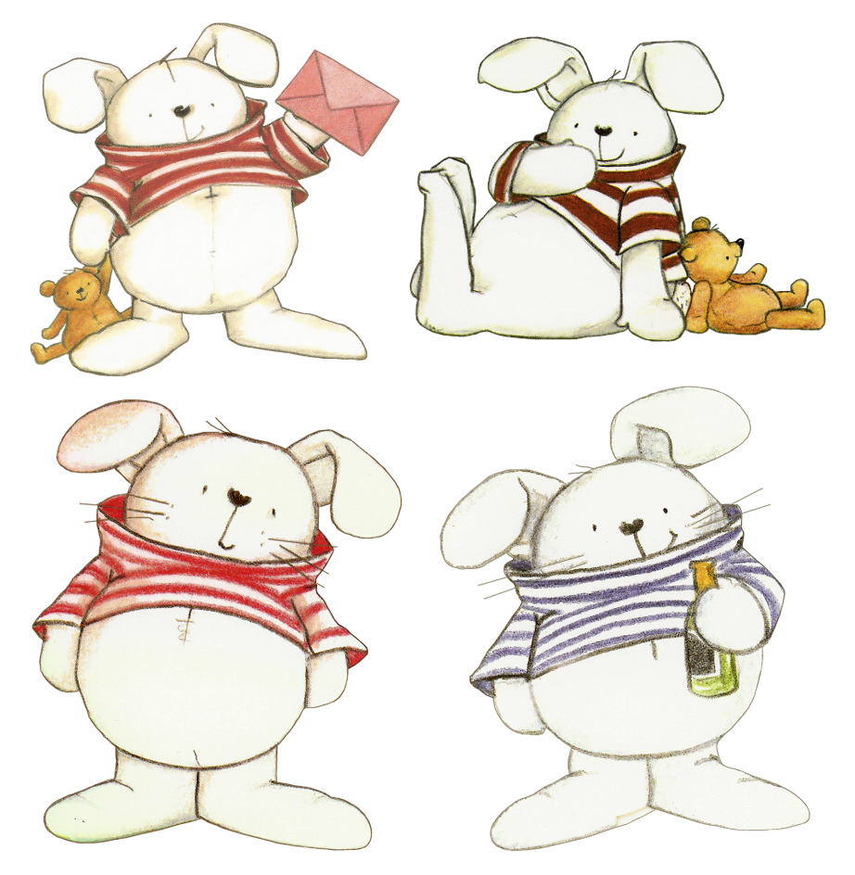

2.Переведите числа из восьмеричной с.с. в двоичную с.с., не используя десятичную с.с.
- 114₈,
- 751₈,
- 2743₈,
- 5401₈
- 1017₈,
- 201₈,
- 653₈
- 2560₈.
- 111₈,
- 2743₈,
- 201₈,
- 753₈
- 2461₈.
- 236₈
- 2163₈
3.Переведите числа из двоичной с.с. в шестнадцатеричную с.с., не используя десятичную с.с.
- 1010₂,
- 11111₂,
- 10001₂.
- 111010₂,
- 101100101₂,
- 101101101001₂
- 10010₂,
- 10110011₂,
- 10101111101₂
- 101100101₂,
- 101101101001₂
- 10101110101₂
- 10101101101₂
- 101010101₂
- 1010110101₂
4. Переведите числа из шестнадцатеричной с.с. в двоичную с.с., не используя десятичную с.с.
- 1AE₁₆,
- FF1₁₆,
- 101₁₆.
- 1B80₁₆,
- 56C₁₆,
- 30D₁₆
- 91E0₁₆,
- 6F4A₁₆,
- 1B62₁₆
- 56C₁₆,
- 30D₁₆
- 92B0₁₆,
- 5C4A₁₆,
- 6E4A₁₆,
- 30B₁₆
5. Переведите числа по следующей схеме А₈ → А₂ → → А₁₆ →А₁₀
- 56₈,
- 1207₈,
- 543₈.
- 46₈,
- 1307₈,
- 523₈.
- 76₈,
- 1407₈,
- 553₈.
- 66₈,
- 1507₈,
- 56₈,
- 1467₈
- 671₈
- 2034₈
6. Переведите числа по следующей схеме А₂ →А₁₆ →А₁₀
- 1010₂,
- 1010010₂,
- 110110001₂
- 1010₂,
- 1010010₂,
- 110110001₂
- 1010₂,
- 1010010₂,
- 1010₂,
- 1010010₂,
- 11011001₂
- 11011101₂
- 110110001₂
- 110110101₂
- 110110011₂
7. Переведите числа по следующей схеме А₁₆ → А₂ →А₈ →А₁₀
- A15₁₆,
- 9F1₁₆,
- B15₁₆,
- 9F1₁₆,
- 50A₁₆
- C15₁₆,
- 90F₁₆,
- 51A₁₆
- D15₁₆,
- 4F1₁₆,
- 58A₁₆
- 3D1₁₆
- E45₁₆,
- 80E2₁₆
- 71A₁₆

